№ 368-НҚ от 03.09.2026
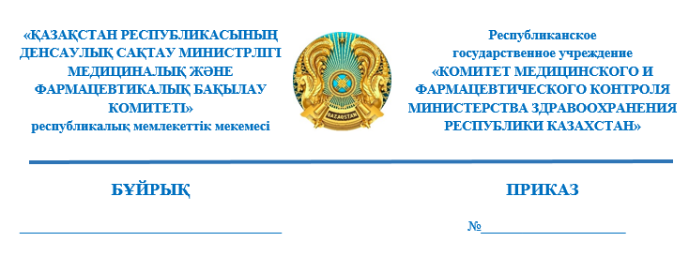
«ЭЙКОС-ФАРМ» жауапкершілігі шектеулі серіктестігінің
Тиісті өндірістік практика стандартының (GMP) талаптарына сәйкестігіне сертификатын кері қайтарып алу туралы

Қазақстан Республикасы Денсаулық сақтау министрінің 2021 жылғы 27 қаңтардағы № ҚР ДСМ-9 бұйрығымен бекітілген Тиісті фармацевтикалық практикалар жөніндегі фармацевтикалық инспекциялау жүргізу қағидаларының 43-тармағы 6) тармақшасына және 44 тармағына сәйкес БҰЙЫРАМЫН:
1. «ЭЙКОС-ФАРМ» жауапкершілігі шектеулі серіктестігінің (бұдан әрі – «ЭЙКОС-ФАРМ» ЖШС) Алматы облысы, Қарасай ауданы, Елтай ауылдық округі, 71 разъезд станциясы, М. Кенжин көшесі, 4/1 учаскесі мекенжайында орналасқан өндірістік алаңына 2024 жылғы 26 маусымда берілген №GMP/EAEU/KZ/101-06-2024 Тиісті өндірістік практика стандартының (GМP) талаптарына сәйкестік сертификаты кері қайтарып алынсын.
2. «ЭЙКОС-ФАРМ» ЖШС-нің кері қайтарып алынған сертификатты Қазақстан Республикасы Денсаулық сақтау министрлігінің Медициналық және фармацевтикалық бақылау комитетіне (бұдан әрі – Комитет) кері қайтарып алу туралы хабарламаны алған күннен бастап күнтізбелік 5 (бес) күн ішінде қайтарсын.
3. Осы бұйрықтың орындалуын бақылау жетекшілік ететін Комитет төрағасының орынбасарына жүктелсін.
4. Осы бұйрық қол қойылған күннен бастап күшіне енеді.
Негіз: Қазақстан Республикасы Денсаулық сақтау министрлігінің Медициналық және фармацевтикалық бақылау комитетінің төраға орынбасары Г. У. Раймкулованың 2026 жылғы 1 қыркүйектегі № -0/48131-ВН қызметтік жазбасы.

Төрағаның м.а. Ж. Әділхан

Согласовано
02.09.2026 16:22 Ордабекова Жанара Капешевна
02.09.2026 17:21 Раймкулова Гаухар Ушкемпиркызы
02.09.2026 17:26 Искаков Асет Кадырханович
Подписано
02.09.2026 17:55 Әділхан Жандос Қойшыбайұлы
